НДОЧУ «Благовест»

КОНСУЛЬТАЦИЯ
для родителей:

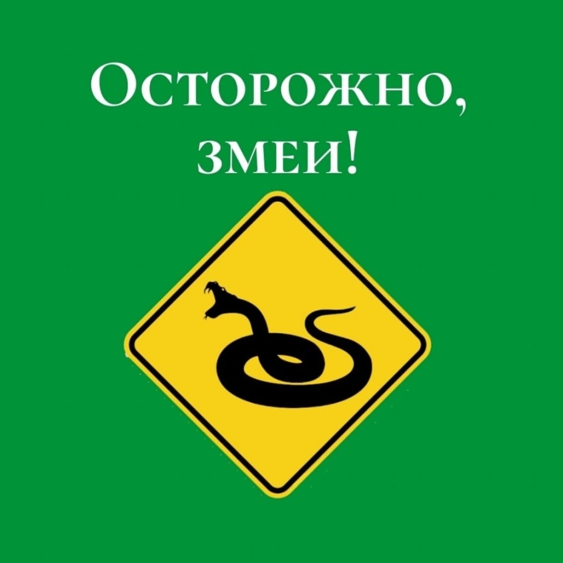

Подготовила:
воспитатель Баскова А.В.

г. Балашиха
2022 г.
Уважаемые родители и законные представители!

В связи с участившимися случаями появления змей на территории Московской области просим родителей быть особенно осторожными и внимательными во время посещения огородов домов, дачных участков, парков, скверов, лесных массивов, берегов рек.

Правила поведения при встрече со змеями
Если вы неожиданно заметили ползущую змею, замрите, дайте ей возможность уйти. Если змея приняла позу угрозы, отступите медленно назад. Избегайте резких, пугающих змею движений! Нельзя, защищаясь, выставлять вперед руки, разворачиваться к змее спиной. Если у вас есть палка, держите ее перед собой по направлению к змее. Не убегайте от встретившейся змеи - можно наступить на незамеченную другую. Сохраняйте спокойствие в решениях, действиях, жестах. Помните, опасна змея, которую вы не видите, обнаруженная змея угрозы не представляет.
Любую незнакомую змею следует считать заведомо ядовитой. Не пытайтесь без крайней необходимости ловить змей или играть с ними, даже если они малы размером и внешне вялы. Ядовиты и только что вылупившиеся из яйца детеныши змей. Следует соблюдать осторожность в обращении с мертвыми змеями, у некоторых из них яд сохраняет свои свойства долгое время. Случайный укол ядовитым зубом может вызвать отравление.

В Московской области можно встретить только три вида змей – ужа обыкновенного, гадюку обыкновенную и медянку (случаи редки). Самые «змеиные районы Подмосковья – Клинский, Подольский и Чеховский.

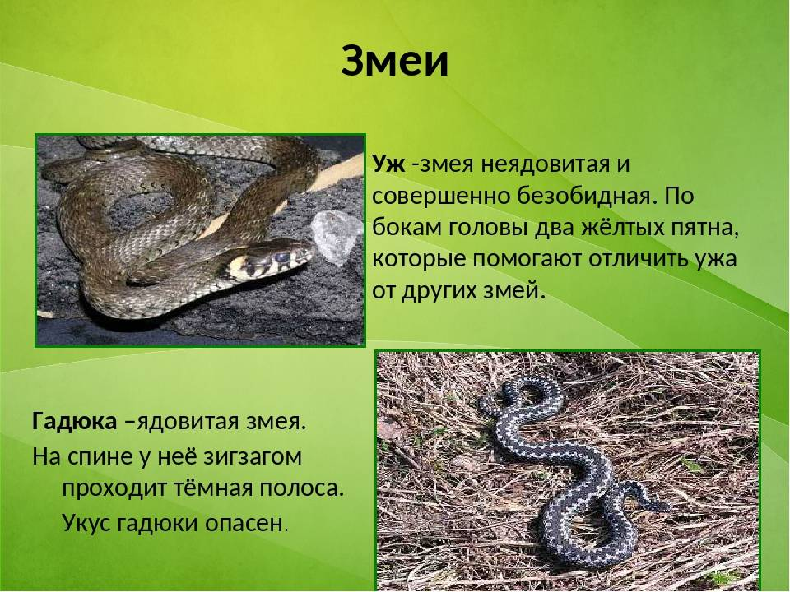
Как уберечься от укуса змей?
Распространенное мнение о том, что змеи первыми нападают на человека и прыгают на него, не соответствует действительности. Если пройти мимо змеи, не трогая ее, она останется лежать на месте или уползет в сторону. Но если на нее наступить или неосторожно схватить рукой - наносит укус.
Находясь в состоянии возбуждения и собираясь укусить, змея сворачивается петлеобразно, затем молниеносно выбрасывает вперед переднюю, часть тела, кусает и столь же мгновенно оттягивает голову назад. Этот бросок вперед, в глазах испуганного человека, и представляется "прыжком " змеи.
Укус змеи - это обычно результат неосторожности человека или акт самозащиты змеи.

Считается, что если змею схватить за шею, то она не сможет укусить. Это опасное заблуждение и такие попытки могут окончиться бедой.
  - Нельзя ходить по лесу босиком.
  - Если ищете грибы или ягоды, не раздвигайте траву и кустарник руками - используйте для этого палку. Потревоженная палкой змея быстро уползает.
  - Змею нельзя брать в руки.
Осторожность - лучший способ предотвратить змеиные укусы.

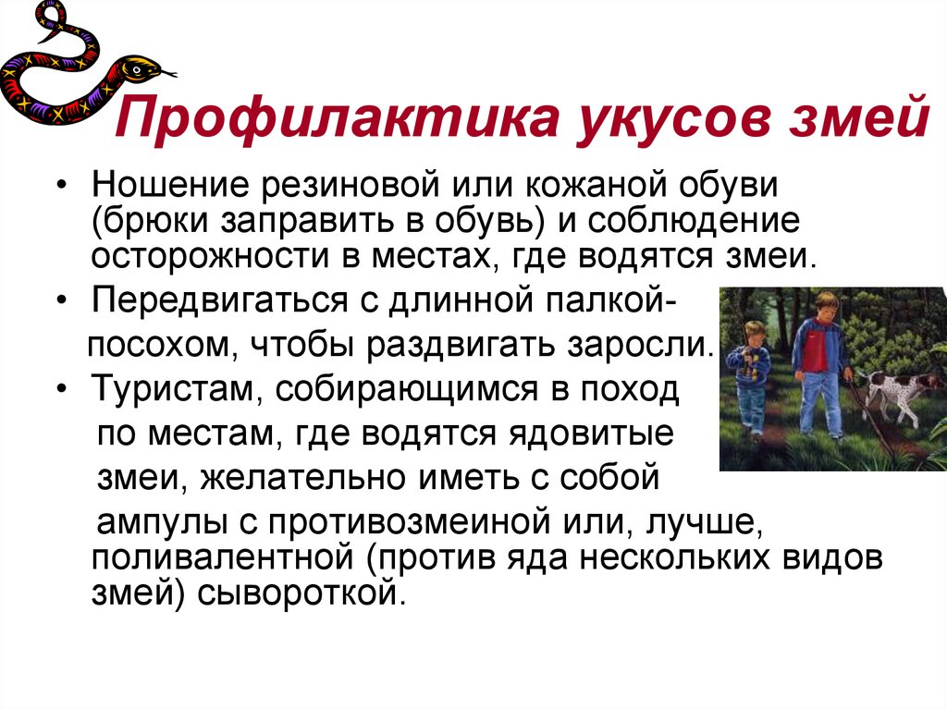
Первая помощь при укусе змеи

Неправильные действия при оказании помощи часто приносят больший ущерб здоровью, чем сам укус змеи, существенно затрудняют диагностику, дальнейшее лечение.
Чтобы замедлить распространение яда в организме, ограничьте подвижность пострадавшего. При укусе в ногу прибинтуйте ее к здоровой и, подложив что-либо под колени, слегка приподнимите их. При укусе в руку зафиксируйте ее в согнутом положении. Ранку надо продезинфицировать, наложить стерильную повязку, которую по мере развития отека периодически ослаблять, чтобы она не врезалась в мягкие ткани.
Нельзя накладывать жгут выше места укуса. Наложение жгута на пораженную конечность ухудшает состояние пострадавшего, провоцирует гангренозные явления, повышает возможность смертельного исхода.
Помните, что алкоголь не является противоядием, а, наоборот, затрудняет выведение яда из организма, усиливает его действие.
Давайте пострадавшему больше пить чая, бульона, воды (от кофе как возбуждающего лучше отказаться). Усиленное водопотребление способствует выводу яда из организма.
Постарайтесь немедленно доставить пострадавшего в медицинское учреждение.
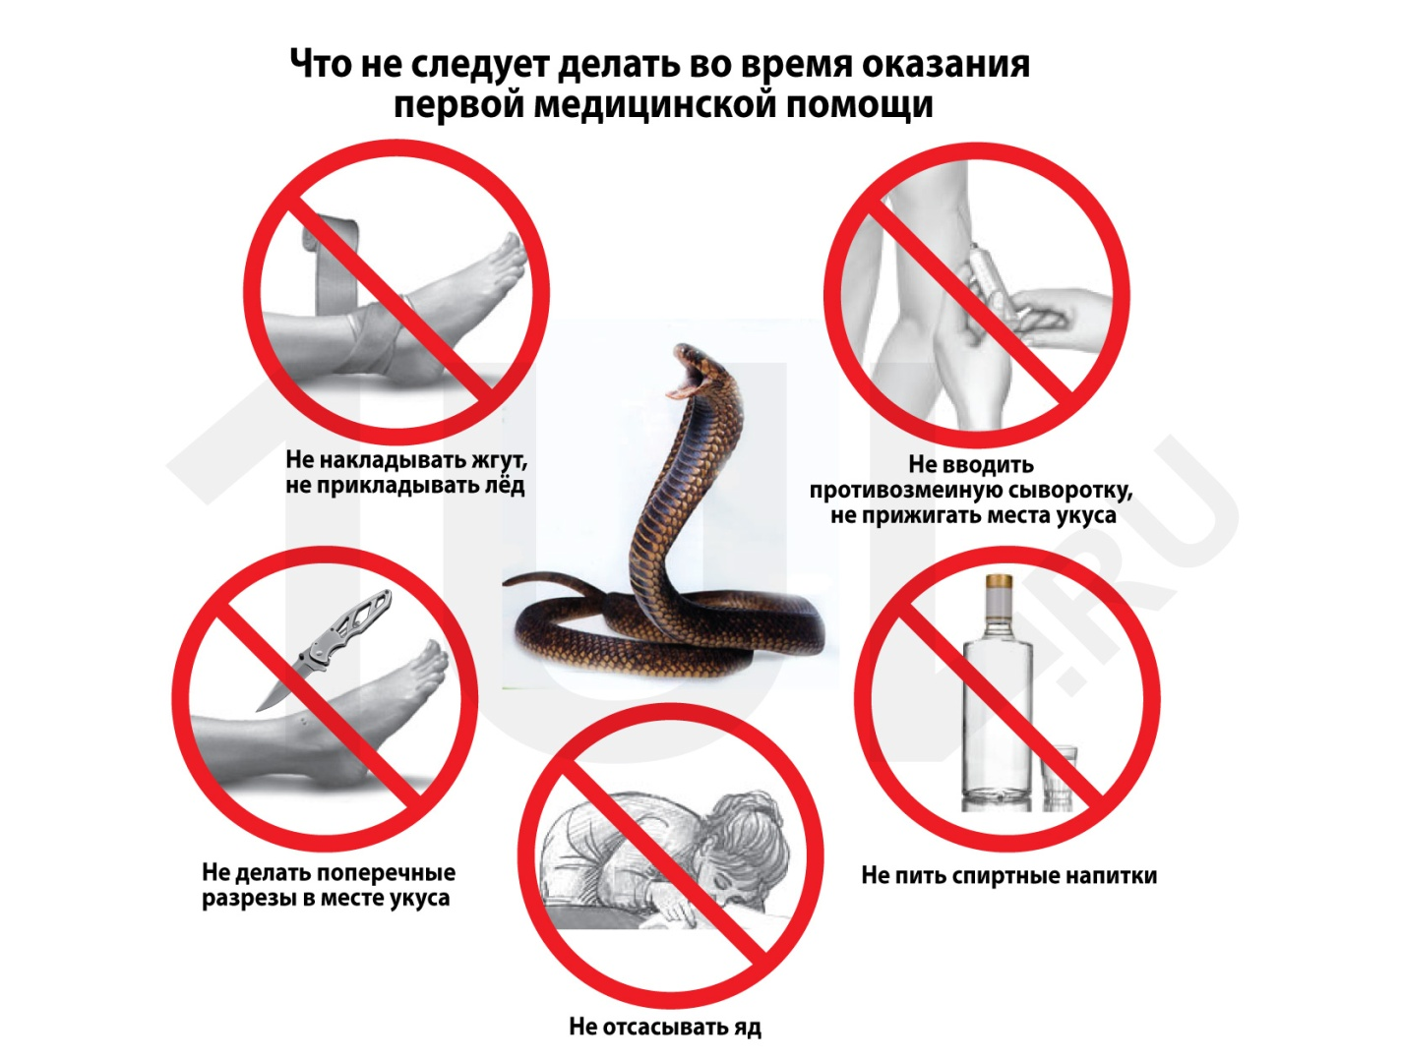
Однако важно помнить, что змеи служат источником ценных лечебных препаратов. Так из яда гюрзы и гадюки получают кровеостанавливающие препараты, из яда кобры - лекарства, оказывающие обезболивающее и успокаивающее действие. Из яда змей делают также специальные сыворотки, которые вводят пострадавшим от укуса. Кроме того, змеи приносят большую пользу, уничтожая огромное количество вредителей - крыс, мышей, саранчу и многих других насекомых, наносящих большой ущерб хозяйству.

Поэтому змей нужно остерегаться, но ни в коем случае не убивать!

